INTEGRACIÓN Nº 19
REVISTA SOBRE CEGUERA Y DEFICIENCIA VISUAL

Octubre 1995
Págs. 21-24

«¿Qué haremos cuando salgamos del colegio?»: un programa de apoyo a la transición del Centro de Recursos Educativos a la integración escolar
J. L. González Fernández
F. de L. Mouchet García

RESUMEN: Se presenta un programa de transición dirigido a un grupo de alumnos ciegos y deficientes visuales que finalizaron su escolaridad en el Centro de Recursos Educativos «Luis Braille», de la Organización Nacional de Ciegos Españoles en Andalucía. El programa refuerza, con una metodología constructivista, dos tipos de habilidades fundamentales para el alumno ciego ante la integración escolar: movilidad y habilidades sociales. Con esta actuación se pretende fomentar en el alumno una actitud crítica y reflexiva ante la toma de decisiones, y facilitarle la adquisición de destrezas necesarias para afrontar las dificultades más comunes que pueden presentarse al alumno ciego en el proceso de integración escolar.

PALABRAS CLAVE: /Integración escolar/ /Programas de transición/ /Habilidades sociales/ /Movilidad/

ABSTRACT: «What are we going to do after school? A support programmer for the transition from Educational Resource Center to mainstreaming in ordinary schools. This paper discusses a transition programme designes for a group of blind and visually impaired students who graduated from the Spanish National Organization of the Blind's «Luis Braille» Educational Resource Center in Andalusia. The programme, using constructivist methodology, reinforces two kinds of essential skills for blind pupils who are to be mainstreamed: mobility and social skills. This programme is intended to foster a critical attitude and deliberation in decision-making and facilitate the acquisition of the necessary skills to solve the most common difficulties facing blind pupils undergoing academic mainstreaming.

KEY WORDS:./Mainstreaming/ /Transitional programmes/ /Social skills/ /Mobility/

INTRODUCCIÓN

Uno de los objetivos fundamentales de la educación de los ciegos y deficientes visuales graves ha sido potenciar su integración tanto a nivel personal como académico y social. Con este objetivo se ha profundizado durante años en el área académica, desarrollando programas, adaptaciones y recursos didácticos que facilitasen los aprendizajes escolares. El planteamiento teórico que subyacía en esta postura era que una buena formación académica, junto con el aprendizaje concreto de materias específicas para deficientes visuales (movilidad, tiflotecnología, aparatos ópticos), asegurarían por sí solos la integración de nuestros alumnos en la sociedad. Sin embargo algunos indicadores analizados ponen en duda la veracidad de estos planteamientos. Así, independientemente del nivel formativo, detectamos en nuestro centro dificultades en aquellas actividades en las que nuestros alumnos debían interaccionar con su entorno, como es el caso de los desplazamientos por exteriores y en general cualquier actitud que implicase una relación social. En el área de movilidad observamos que un importante número de alumnos rechazaba su aprendizaje por exteriores al considerarlo un claro indicador de ceguera. Por otro lado, muchos de los que aprendían a usarlo correctamente no llegaban a utilizarlo fuera de nuestro centro. Igualmente en la residencia se detectaron indicios que apoyaban nuestras dudas. En las salidas extraescolares los alumnos presentaban muchos problemas de interacción social. No se atrevían a solicitar ayuda o información, hasta tal punto que en algunos casos llegaban a rechazar las salidas si implicaban algún tipo de relación.

Detectadas estas carencias no cabía sino un re-planteamiento global de la educación que se ofrecía a los alumnos ciegos y deficientes visuales en nuestra residencia. Quedaba de manifiesto que era necesario incidir sobre estos aspectos si realmente queríamos conseguir la integración social de nuestros alumnos. Con este objetivo en mente, evaluamos mediante una encuesta dirigida a los alumnos, aquellas variables que incidían en el problema.

Analizando en profundidad estos factores, se diseñó un Programa de Actuación Residencial que abarcaba, entre otras, las áreas de Orientación y Movilidad (O y M) y Habilidades Sociales (HS), articulado en cuatro niveles que pretenden englobar las necesidades de integración social y de movilidad que suelen surgir a lo largo del desarrollo evolutivo de nuestros alumnos. De esta forma, todos los alumnos del centro quedan encuadrados dentro de estos niveles.

PROGRAMA DE ACTUACIÓN RESIDENCIAL

Fundamentación teórica

Si bien en el presente trabajo no pretendemos teorizar sobre los principios psicopedagógicos de nuestro Programa de Actuación Residencial, no obstante, creemos necesario comentar sus líneas generales con el fin de facilitar su comprensión. Así a modo de resumen podríamos decir que:

—Se basa en una actuación planificada de valoración de necesidades, tipo de actuación y valoración de resultados.

—Parte de un enfoque anticipador y preventivo de los distintos problemas que pueden aparecer dentro del marco educativo; favoreciendo la diversidad y el desarrollo individual de los alumnos, y compensando los posibles déficits, carencias y desigualdades.

—Su ámbito de intervención es toda la comunidad escolar, ya que pretende el desarrollo integral del alumno en base a una actuación educativa.

—Pretende una actuación contextualizada a las necesidades y recursos disponibles.

—Se fundamenta en el trabajo en equipo de todos los profesionales que inciden en estas áreas, fundamentalmente Tutores Residenciales, Técnico en Rehabilitación Básica y Psicólogo.

—Parte de problemáticas sociales de interés para el alumno, tal y como se le presentan en la realidad.

Este artículo analiza con más detalle el último de los niveles del Área de Desenvolvimiento en el Medio Físico y Social, que abarca a aquellos alumnos que finalizan su escolaridad obligatoria en nuestro centro.

Objetivos del programa

—Ayudar a los alumnos a analizar las dificultades que pueden encontrar a la hora de integrarse en un centro educativo ordinario.

—Dotar a los alumnos de recursos con los que abordar estos problemas.

Metodología

Al igual que estos objetivos tienen como característica fundamental el ajustarse a la realidad del alumno, la metodología utilizada adopta del mismo modo este principio.

La metodología por la que hemos optado arranca de un enfoque activo y constructivo, en el que, siguiendo a Pozo (1990), se parte de situaciones concretas para que los alumnos reflexionen sobre sus propias ideas y tomen conciencia de ellas. No se trata por tanto de suprimir, sustituir o hacer que el alumno abandone sus propias ideas, sino de que a partir de ellas se desarrollen nuevas concepciones, más próximas a las socialmente aceptadas. Por lo tanto, el cambio debe ser progresivo y gradual. En otras palabras, no debe consistir en la sustitución de un concepto o idea por otro, sino en el cambio de una estructura por otra más avanzada.

En este proceso podemos distinguir varias fases (ver Figura 1):

Momento 1: Como señalan García y cols. (1991) y Delval (1986), el alumno debe asumir la temática sobre la que se va a trabajar como auténtico problema; como algo que le interesa realmente. En nuestro caso el punto de partida clave y de relación con el resto de los aprendizajes que se desarrollan es el siguiente:

Figura 1 Fases del proceso metodológico utilizado. (Adaptado de García, E. y otros, 1991).

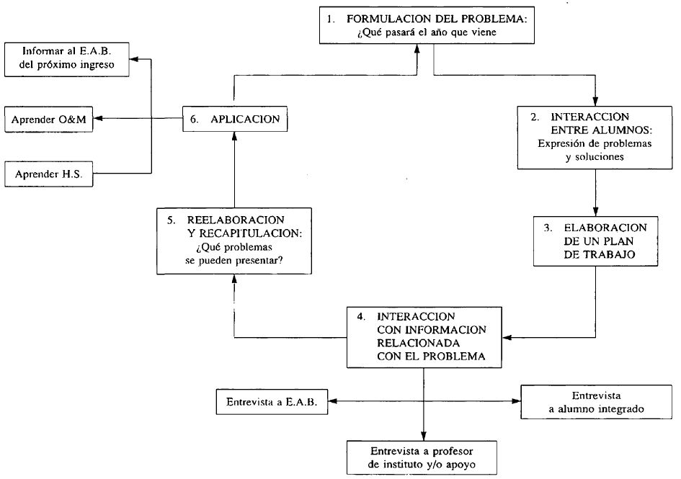

• «¿Qué pasará el año que viene cuando salgamos del colegio?. ¿Qué haremos?. ¿Qué dificultades se nos presentarán?»

Momento 2: Una vez generada la motivación suficiente se desencadena un diálogo permanente entre los alumnos, con el fin de aclarar las dificultades que pueden presentarse y sus posibles soluciones.

El papel del coordinador del grupo es, en este sentido, el de fomentar el diálogo y la aportación libre de ideas. La cuestión básica en relación con estas concepciones, es la de trabajar directamente con ellas. Ante todo es necesario explicitar y tomar conciencia de éstas, lo que permite al mismo tiempo que el coordinador obtenga una visión general del modo en que los alumnos resolverían estos problemas por sí solos.

Momento 3: Una vez que los alumnos han explicitado las dificultades con las que se van a enfrentar en el nuevo centro, se inicia una fase en la que se planifica cómo recabar más información del entorno, con el fin de conectar aún más con la realidad a la que se van a enfrentar.

Momento 4: En la búsqueda de información se pueden utilizar recursos tales como la realización de entrevistas estructuradas y planificadas previamente por el grupo a los Equipos de Apoyo a la Integración, Profesores de Institutos y/o a alumnos integrados.

Momento 5: Finalizada la fase anterior se debe disponer de suficiente información como para que cada alumno tenga una idea clara de la realidad a la que se va a enfrentar y los momentos y situaciones más problemáticos que deberá afrontar. En este sentido, y en base a nuestra experiencia, podríamos señalar algunos momentos y situaciones clave que suelen dificultar la integración de nuestros alumnos en¹ los centros ordinarios:

a. Durante los primeros días de clase:

—Problemas de desplazamiento al centro y por su interior: itinerarios hacia el centro escolar, recreos, aseos, clases, departamentos, etc.

—Problemas de interacción con los compañeros de clase: ¿qué digo el primer día?, ¿qué hago en los recreos?, ¿cómo pido ayuda?, etc.

— Problemas de interacción con el profesor: ¿qué digo si no entiendo sus explicaciones?, ¿cómo me dirijo a él?, etc.

b. Días sucesivos:

—Problemas académicos: ¿cómo haré los exámenes?, ¿qué libros tendré?, ¿cómo me apoyarán los equipos de integración?, ¿cómo tomo apuntes?, etc.

Momento 6: Determinados los momentos y dificultades más importantes, se pasa a analizar cuáles son las soluciones más adecuadas y los recursos de los que se disponen para llevarlas a efecto. De esta forma se puede determinar la necesidad de aprender H.S., O&M, etc. de cara a facilitar una mejor integración escolar.

Resuelto el primer problema formulado, «¿qué pasará el año que viene?», se plantearía uno de los problemas detectados como dificultadores del proceso de integración, por ejemplo:

• «¿Cómo me desplazaré al centro?».

En este sentido, continuaríamos con los pasos seguidos en la determinación de los problemas que se plantearían en el proceso de integración, al que añadiríamos una fase 7 de aplicación en la que se llevarían a la práctica las soluciones, tal y cómo queda reflejado en el gráfico.

EVALUACIÓN

El objetivo último de este programa nunca ha sido el dirigir a los alumnos hacia una u otra modalidad educativa, sino fomentar una actitud crítica y reflexiva ante la toma de decisiones, así como facilitar la adquisición de destrezas necesarias para afrontar las dificultades más comunes que pueden presentarse durante el proceso de integración. Con este objetivo básico planteamos la evaluación centrada en los siguientes criterios:

—Argumentaciones que realizan antes y después del programa acerca de la modalidad educativa elegida.

—Actitud durante la aplicación del programa.

Los resultados obtenidos podemos resumirlos en:

—Ha aumentado la complejidad y la lógica de las argumentaciones utilizadas para justificar la elección de una u otra modalidad.

—En los primeros momentos de la aplicación del programa se observó cierta apatía generalizada. Esto es así dado que las opciones elegidas normalmente respondían únicamente a la facilidad que le suponía el no tener que afrontar nuevas situaciones. Progresivamente, conforme avanzaba el programa, aumentó la implicación de los alumnos al concienciarse de que había que tener en cuenta otros factores que influían en el proceso de elección.

Pensamos que con estas actuaciones de índole educativa, abordamos directamente uno de los objetivos fundamentales de la educación: la integración social de nuestros alumnos.

REFERENCIAS BIBLIOGRÁFICAS

Delval, J. (1986). La Psicología en la escuela. Madrid: Aprendizaje-Visor.

García, E., García, F, Toscano, J. y Porlan, R. (1991). Un proyecto de investigación y renovación escolar. Cuadernos de Pedagogía, 194, 34-38.

Jorge Luis González Fernández, psicólogo; Flor de Lis Mouchet García, técnico en rehabilitación básica. Organización Nacional de Ciegos Españoles (O.N.C.E.). Centro de Recursos Educativos «Luis Braille». Carretera de Málaga, Km. 4,650. Apdo. 13297. 41080 Sevilla (España).

